Aula Nro: | 8

Característica potência ativa-frequência/potência reativa-tensão de um gerador síncrono

Todos os geradores possuem uma máquina prima ou máquina motriz, que é a fonte de energia mecânica: turbina a gás, turbina hidráulica, turbina acionado a petróleo ou turbinas eólicas, etc. Na figura a seguir, mostra-se o gerador junto com a sua máquina prima e dois de seus principais controladores: o regulador de tensão e o regulador de velocidade.
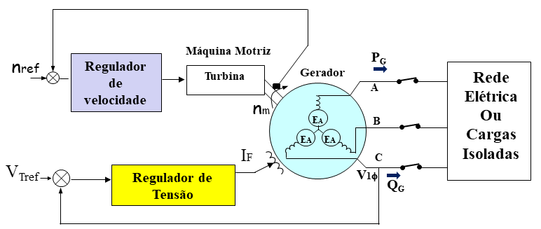
Fig1: Principais controles da máquina síncrona.

Independente da fonte de energia, a máquina prima tem uma característica similar – quanto mais potência é solicitada, a velocidade tende a diminuir. Esta diminuição em geral não é linear, mas um mecanismo chamado regulador de velocidade (ou governador) é incorporado para tornar esta característica linear e permitir que pequenas variações da velocidade com a variação da carga.

Caso I : Gerador Síncrono com cargas Isoladas

- Controle Px f (conhecido também como controle CargaxFrequencia)
Considere o controle entre a velocidade do gerador e a potência ativa da figura abaixo.

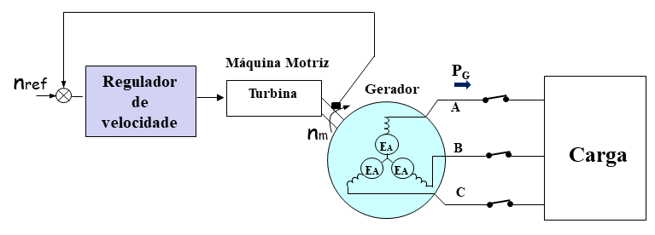

O desvio de velocidade (SD), denominado também como queda de velocidade ou regulação de velocidade da máquina motriz (máquina prima) é definido como:
$SD= \frac{n_{nl}- n_{fl}}{nfl} .100$%
$n_{nl}$ = velocidade mecanica do motor primo em vazio em RPM (no load)
$n_{fl}$ = velocidade mecanica do motor primo a plena carga em RPM (full load)
Observe que SD também pode ser dado em função da frequência, desde que a velocidade mecânica e a frequência são proporcionais.
O desvio de velocidade ou queda de velocidade de uma máquinas motriz tipicamente variam entre 2 a 4%.
Pelo fato que a velocidade do eixo está relacionada com a frequência elétrica pela equação $f_{e}=\frac{n_{m}p}{120}$ (sendo $n_{m}$ a velocidade do eixo dada em RPM e $p$ o número de polos), a potência de saída está relacionada a frequência. Na figura 2, mostram-se as características potência por velocidade mecânica e por frequência.

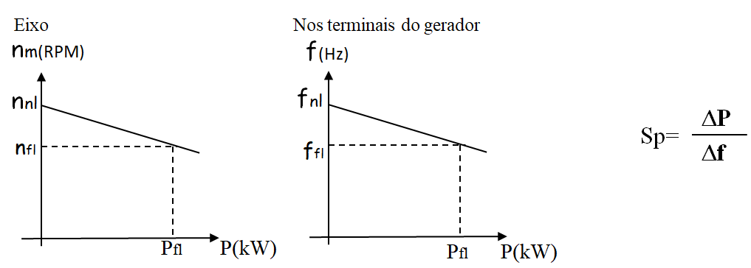
Fig2. Características velocidade mecânica x Potencia e frequência x Potência, respectivamente.

A relação da potência de operação “P” com à sua frequência de operação (fsis) pode ser vista na figura 3.
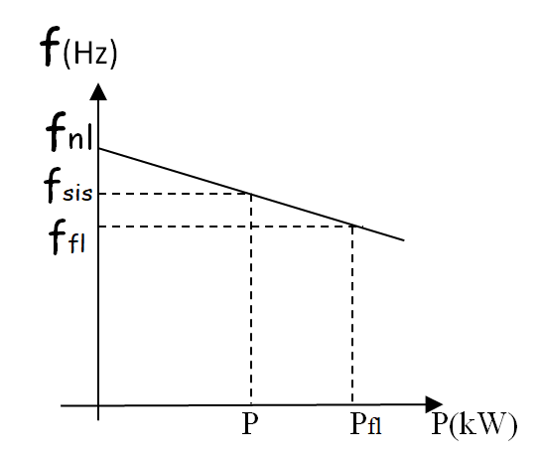
Fig3. Características freqüência x Potência para um ponto de operação.

Esta relação vem dada pela equação:
$$P= S_{p} (f_{nl}- f_{sis})$$
Ou $f_{sis}= f_{nl}- \frac{1}{S_{p}} P$

Onde:
$P$ = potencia de saída do gerador
$f_{nl}$ = frequência em vazio (“non load” ou sem carga)
$f_{sis}$ = frequencia de operação do sistema
$S_{P}$ = inverso da inclinação da curva em ${kW}/{Hz}$ ou ${MW}/{Hz}$
$S_{P}$ = $\frac{ΔP}{Δf}$ = $\frac{P}{f_{fl}-f_{nl}}$
A equação de f_{sis} tem a forma da equação da reta y = b – mx. A inclinação da reta (m=1/S_{P}) é conhecida como estatismo e é muito utilizado em sistemas elétricos de potência.
R = $\frac{1}{S_{P}}=\frac{Δf}{ΔP}$ (estatismo)

Uma expressão pode ser obtida para potência reativa (Q) e tensão terminal V_{T} para um gerador ligado a uma carga isolada.
Aumento de cargas em atraso implica na diminuição da tensão terminal $V_{T}$. Por outro lado, aumento de cargas capacitivas implica no aumento da tensão terminal $V_{T}$.
- Controle Q x V
Considere o controle entre a corrente de campo do gerador e a potência reativa da figura abaixo.

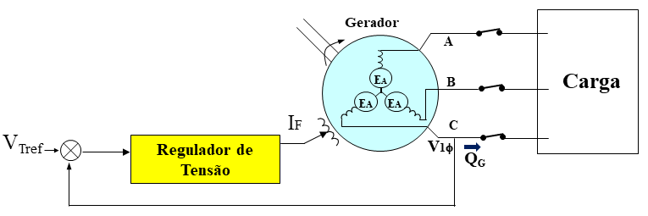
Da mesma forma que o caso anterior, está característica é não linear, porém os geradores possuem um regulador de tensão para tornar a característica de variação de tensão por acréscimo de carga em forma linear.
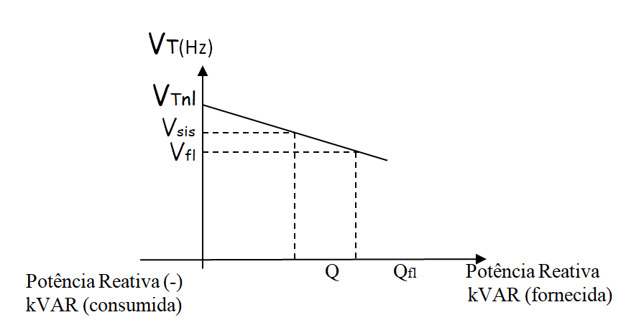
Fig4. Características Tensão Terminal x Potência Reativa.

$$Q= S_{Q} (V_{Tnl}- V_{sis})$$
$$V_{sis}= V_{Tnl}- \frac{1}{S_{Q}} .Q$$
$V_{Tnl}$ = tensão em vazio
$V_{Tfl}$ = tensão em plena carga
$V_{sis}$ = tensão do sistema
$Q_{fl}$ = potência reativa a plena carga
$S_{Q}$ = inverso da inclinação da curva em ${kVar}/V$ ou ${MVar}/V$

A característica Pxf e QxV cumprem uma função importante na operação de paralelo de geradores.

Caso 1: Gerador ligado a cargas isoladas.

Exemplo 8.1: A figura mostra um gerador alimentando uma carga. Uma segunda carga será ligada em paralelo com a primeira. A frequência sem carga do gerador é 61Hz, e tem uma inclinação de $S_{P}$ = $\frac{1 MW}{Hz}$. A carga 1 consome 1000 kW e possui f.d.p. = 0,8 em atraso, enquanto que a carga 2 consome 800kW e f.d.p. = 0,707 em atraso.
- Antes de fechar a chave, qual a frequência de operação?
- Qual a frequência do sistema com a chave fechada?
- Após a carga 2 ter sido conectada qual deveria ser a ação que o operador deveria tomar para restaurar a frequência do sistema em 60Hz?
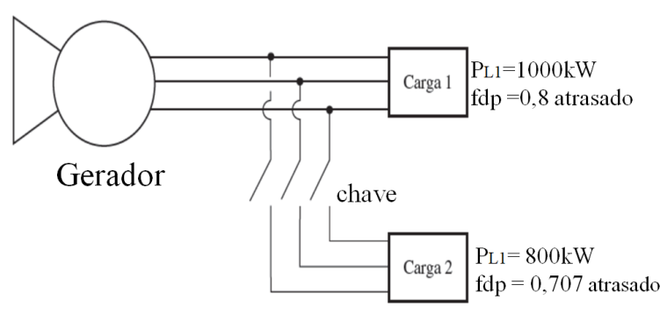
- A condição inicial pode visualizar-se na figura a seguir:
1000
61
fsis=?
P(kW)
f(Hz)

P = $P_{L1}$ = 1000kW
$f_{sis}= f_{nl}- \frac{1}{S_{p}} .P=61- \frac{1}{\frac{1MW}{Hz}} .1MW=60Hz$;
Resp: A frequência do sistema com a carga 1 é 60 [Hz].

- Após a inclusão da carga 2 tem-se
P = 1000+800 = 1800 kW
$$f_{sis}= 61- \frac{1}{\frac{1MW}{Hz}} .1,8MW=59,2Hz$$
Resp: Depois que a carga 2 é ligada, a frequência do sistema cai para 59,2 Hz (vide figura a seguir)
1000 1800 P(kW)
61
60
59,2

- Para restaurar o sistema a frequência inicial de 60 Hz, o operador deveria aumentar a frequência em vazio (f_{nl}) do regulador de velocidade que equivale a subir a característica Pxf como é mostrado na figura a seguir.
1000 1800 P(kW)
61
60
59,2
fnl=?
f(Hz)
fsis

$$f_{sis}= f_{nl}- \frac{1}{S_{p}} .P$$
$$60= f_{nl}- \frac{1}{\frac{1MW}{Hz}} .1,8MW$$
$$f_{nl}=61,8 Hz$$

Resp: O operador deveria ajustar a frequencia em vazio do regulador de velocidade em +0,8Hz de 61Hz em 61,8Hz para restaurar a frequência do sistema em 60Hz.

Caso 2: Operação de um gerador com um barramento infinito e uma carga

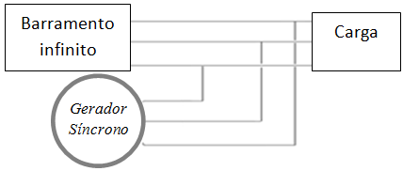
Características do barramento infinito
f $V_{T}$

$P_{Binf}$ $Q_{Binf}$

Situação 1: A freqüência em vazio do gerador é superior a freqüência do barramento infinito

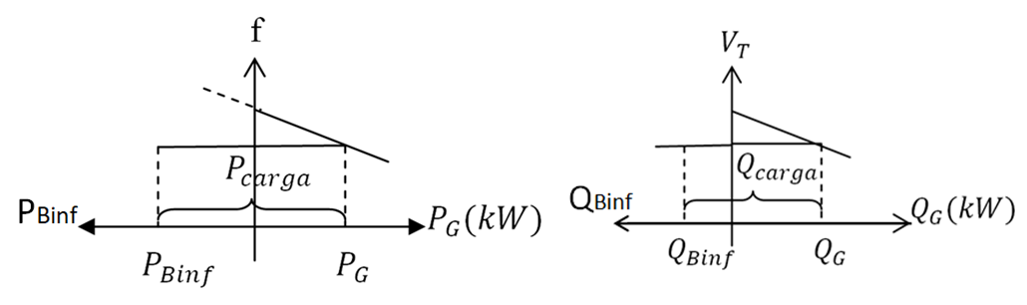

$P_{carga}= P_{Binf}+ P_{G}$ $Q_{carga}= Q_{Binf}+ Q_{G}$

Situação 2: A freqüência em vazio do gerador é inferior a freqüência do barramento infinito
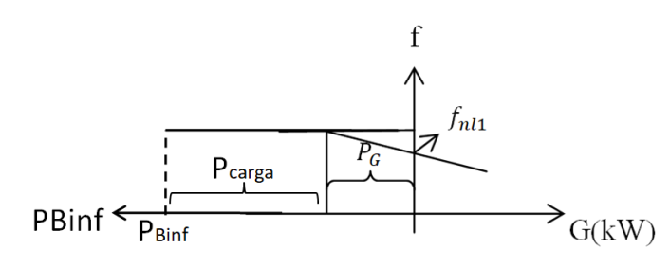
$P_{carga}= P_{Binf}+ P_{G}$

A potência do gerador torna-se negativa, dessa forma o gerador “motoriza” e começa a consumir potência!!!

Questões:

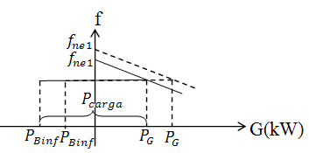
I – O que acontece com a potência compartilhada quando aumento a freqüência em vazio $f_{nl1}$ do gerador 1 via regulador de velocidade?

´
$P_{G}'$ ↑ $P_{carga}= P_{Binf}+ P_{G}$
$P_{Binf}$ ↓

´ ´

II – O que acontece se continuar aumentando a freqüência em vazio, $f_{nl}$?
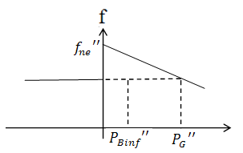

O gerador fornece toda a potência a carga e injeta potência ao barramento infinito (rede elétrica).
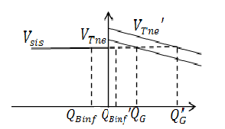
III – O que posso fazer para que o gerador forneça potência reativa

IV – Mostre uma situação que o gerador trabalha subexcitado?

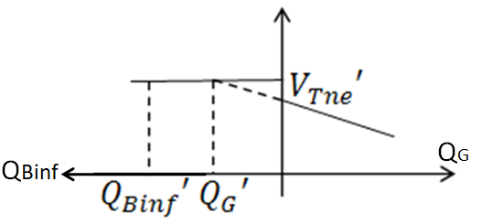

O gerador consome potência reativa.
Exemplo 9.1: A figura mostra um gerador em paralelo com um barramento infinito (com freqüência de 60Hz e tensão terminal de 12kV) alimentando uma carga. Uma segunda carga será ligada em paralelo com a primeira. A frequência sem carga do gerador é 61Hz, e tem uma inclinação de $S_{P}$ = $\frac{1 MW}{Hz}$. A carga 1 consome 1000 kW e possui f.d.p. = 0,8 em atraso, enquanto que a carga 2 consome 800kW e f.d.p. = 0,707 em atraso.
a) Encontre a potência do Gerador e do Barramento infinito antes de fechar a chave.
b) Encontre a potência do Gerador e do Barramento infinito depois de fechar a chave.
c)Deseja-se dar manutenção ao Gerador para tanto deseja-se retirar sem causar impacto na rede (potência zero). O que deve ser feito?
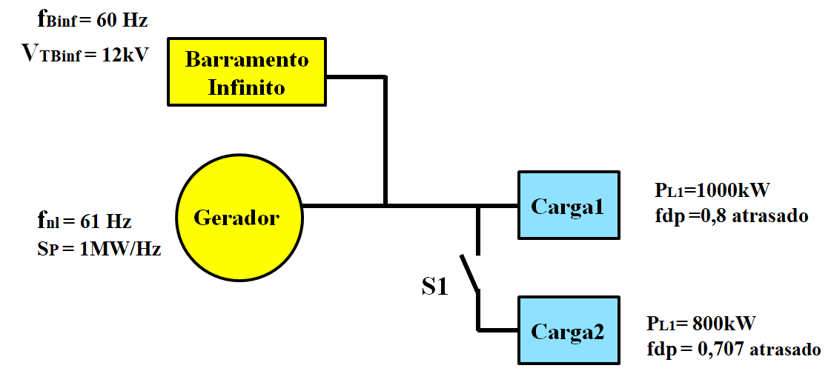
Fig 9.1: Sistema de potência Gerador, Barr. Infinito e Cargas

a) Encontre a potência do Gerador e do Barramento infinito antes de fechar a chave.
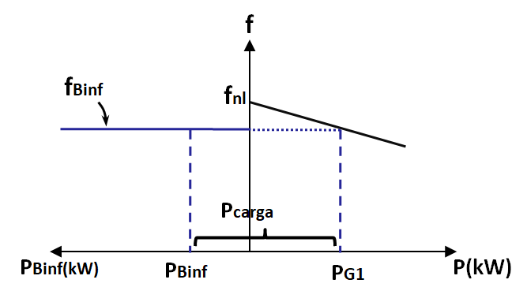 | Dados:  P_{carga} = 1000kW  fsis=60 Hz (fsis=f_{Binf})  f_{nl} = 61 Hz  S_{P} = 1000kW/Hz  Restrição:  P_{carga} = P_{Binf} +P_{G1} (9.1)  Equações do Gerador 1:  f_{sis} =f_{nl} – (1/SP).P_{G1} (9.2)
Substituindo valores na equação (9.2)
60 = 61 – [1/(1000kW/Hz)].P_{G1}
P_{G1} = 1000kW
Substituindo valores na equação (9.1)
1000kW = P_{Binf} +1000kW
P_{Binf} = 0 kW
b) Encontre a potência do Gerador e do Barramento infinito depois de fechar a chave.
Dados:
P_{carga} = 1800kW
fsis=60 Hz (fsis=f_{Binf})
f_{nl} = 61 Hz
S_{P} = 1000kW/Hz

Restrição:
P_{carga} = P_{Binf} +P_{G1}
Equações do Gerador 1:
f_{sis} =f_{nl} – (1/SP).P_{G1}

Como a frequencia em vazio do gerador 1 não mudo, a potência fornecida à carga por este gerador permanece inalterado, P_{G1} = 1000kW. Portanto o aumento de carga só pode ser fornecido pelo barramento infinito, P_{Binf} = 800kW.

c)Deseja-se dar manutenção ao Gerador sem causar impacto na rede (potência zero do gerador 1). O que deve ser feito?
Resp: Para que o gerador tenha potência compartilhada zero e possa ser retirado sem causar impacto na rede, então deve-se diminuir a freqüência em vazio do gerador 1 até que seja igual a freqüência do rede (barramento infinito). Assim, f’_{nl} = 60Hz. Com isto, P’_{G1}=0kW e P’_{Binf} = 1800kW. Isto pode ser visualizado em vermelho na figura abaixo.

